- NeelVolo… Insieme alla Luce con NeelJyò…
Arc. Michele, Stromboli, 29 settembre, 2009… Il giorno di tutta la Luce!
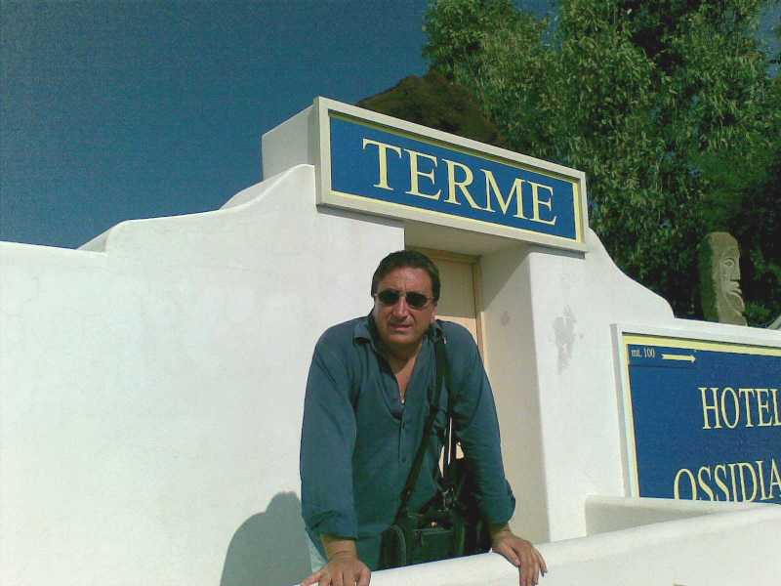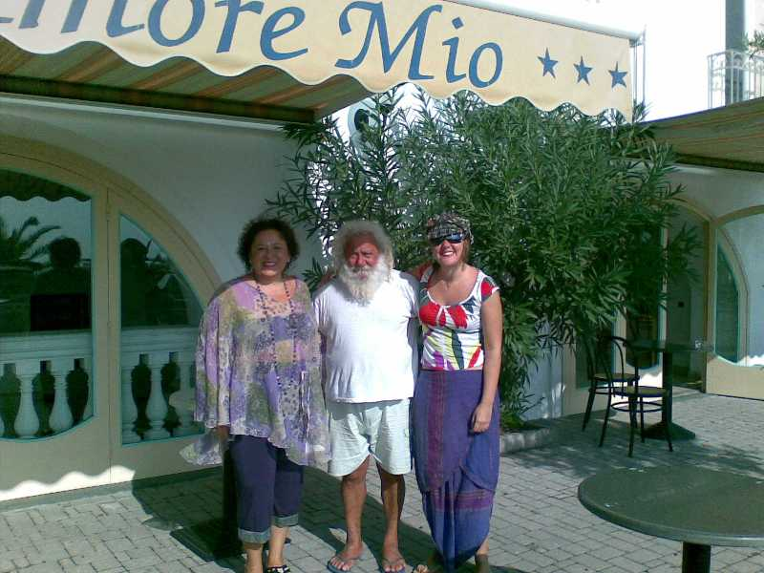
Michele.- siete felici? Piaciuta la giornata di oggi?
Oggi è il nostro giorno, e il vostro…. Il giorno di tutta la Luce…
Questi esseri particolari e caratteristici (parla di un essere che avevamo incontrato), sono importanti per il luogo, e lui vi ha dato un’indicazione che però non avete colto appieno… Farvi accompagnare su a vedere il fuoco, e portare la musica… Noi vi accompagniamo su, e poi andiamo giù…
Questi sono momenti fantastici… Momenti che diventano infiniti…
Michele è qui, Raphael è qui, Gabriel è qui, e Neelsole ci accompagna…
Questo è un luogo sacro, un luogo dedicato al pianeta Terra completamente… Alla Madre, al Sacro Fuoco Divino… Intendete?
Il sacro fuoco non deve mai fare paura….
Essere costruttivi è importante, solo che a volte, nell’essere costruttivi, si è soli… Come quell’essere che oggi vi ha accompagnato, e che si è sentito amato… Perché lo avete ascoltato, e per la stretta di mano… Ha sentito che siete amici di Cuore, anche se non ha capito esattamente perché…
Il contatto da Cuore a Cuore viene sempre risvegliato dall’Amore…
Splendida giornata… Stupenda, per noi e voi…
Grazie mille!
Ora preparatevi a completare la serata…
Bella questa scia che sta lasciando la musica, e la scia luminosa di coloro che salgono per la montagna… Vogliono deliziare gli occhi…
Respirate…. E’ importante respirare….
Tutto è meraviglioso…
********
NeelSole è una Scuola e una comunità della Nuova Energia, che, sotto la guida dell'Arc. Michele e di Sri Francesco, oltre che di tutta la Luce, per il tramite di NeelJyò (NeelSole), è intesa a segnare la strada - un Amore completamente Nuovo - nel percorso dimensionale con Madre Terra.
NeelSole è anche la Squadra di Luce che viene fuori dalla Scuola, ma già presente in varie espressioni, nel passato del Pianeta, e, tra le altre, nell’avventura con (Sri) Francesco d’Assisi, con l’interpretazione dei suoi Compagni di Vita, Cuore e Anima. Proprio per quest'ultimo aspetto, sulla scia del ricordo dell'Amore comune con Francesco d’AssisiInfatti, questa precipua espressione ha inteso riproporsi come Centro di Pace, nel completo rinnovamento dell'energia del Tau, di concerto con gli altri simboli spirituali.
La Scuola non ha alcuna finalità di lucro, avendo come unico scopo l’Amore. Qualsiasi attività si svolge quindi in un Infinito Abbraccio di Luce, con l'esigenza ulteriore di evitare ogni tipo di contaminazione. Essa si configura come Strumento di Servizio attivo al Pianeta e all’Universo, centrando la sua azione, nell’espansione, sugli effetti dei Mandala d’Amore, creati con tutta la Luce, e sui contatti elargiti attraverso danze, incontri, eventi, e movimenti nel mondo. Il tutto solo su espressa e precisa indicazione della Luce.
Tutto in NeelSole è offerto gratuitamente ad ogni operatore di Luce, e può essere fatto circolare liberamente allo stesso modo come lo si è ricevuto, comprendendo questa nota per semplice condivisione, avendo a cuore il massimo bene di tutti i partecipanti allo scambio, da chi si è offerto per il servizio a chi si è scelto per riceverlo, e senza recare disturbo a nessuno, men che meno a chi non manifesta affinità o attrazioni di questo genere. Ogni utilizzo diverso deve esser approvato per iscritto da NeelSole, e richiesto tramite questa mailing. Shanti & Jyothi ***** NeelVolo sono i Contatti della Luce tramite Neel, oltre al resoconto essenziale della vita del Gruppo. Pax et Bonum***
Sito del gruppo: www. NeelSole.Org

